

实 验 报 告
（2018-2019学年第一学期）

课程名称： 数据库系统理论与实践
学 系： 信息科学学院
专 业： 计算机科学与技术
学生姓名： 谢伟聪
学 号： 17052063
班 级： B组

测 验 报 告
实训名称 | 第XX次实验（第XX周星期XX） | 指导教师 | 王辰尹
知识点：
- 简单检索数据；
- 排序检索数据；
- 过滤数据
实验步骤
四、简单检索数据
- 执行SQL文件，创建表，导入数据
语法：source 文件路径;
设产品表中存放了某企业销售的所有产品信息，产品表结构如下：
products(prod_id,vend_id,prod_name,prod_price,prod_desc)
其中prod_id代表产品ID，vend_id 代表产品供应商ID，prod_name代表产品名称，prod_price代表产品价格，prod_desc代表产品描述；
具体数据如下：
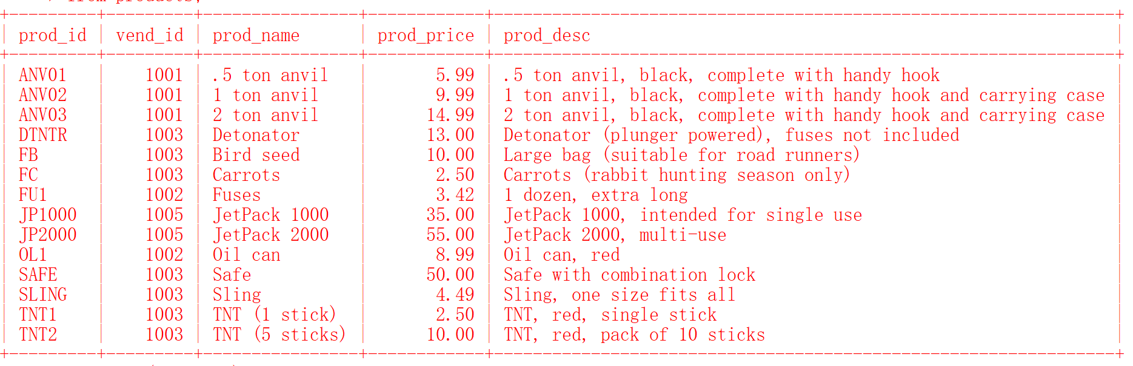
- 简单检索数据
4.2 检索单个列
语法：SELECT 列名
FROM 表名；
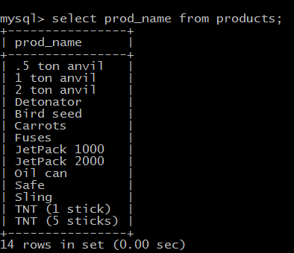

4.3 检索多个列
语法：SELECT 列名，列名,…,列名
FROM 表名；
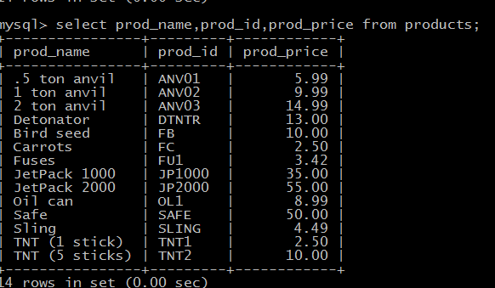

4.4 检索所有列
语法：SELECT *
FROM 表名；
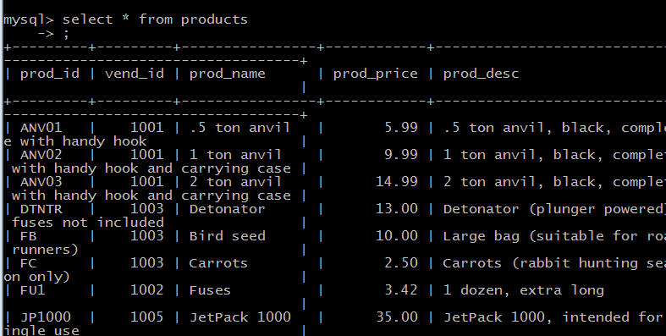

4.5 检索不同行
语法：SELECT DISTINCT 列名
FROM 表名；
注意：不能部分使用DISTINCT
. 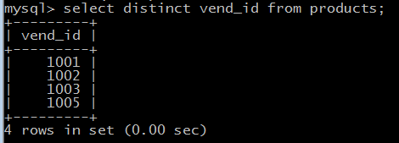

4.6 限制结果
语法：SELECT 列名
FROM 表名
LIMIT 行数;
注意：限制最后返回的行数；
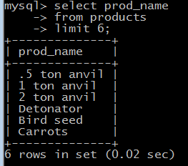
语法：SELECT 列名
FROM 表名
LIMIT 开始行, 行数;
注意：开始行为开始的位置（注意第一行为行0），第二个为要检索的行数；
也可写作：LIMIT 行数 OFFSET 开始行;
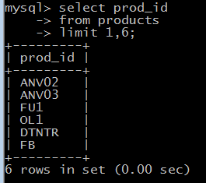

4.7 使用完全限定的表名
语法：SELECT 表名.列名
FROM 表名;
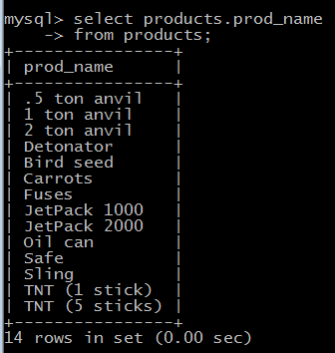
语法：SELECT 表名.列名
FROM 库名.表名;
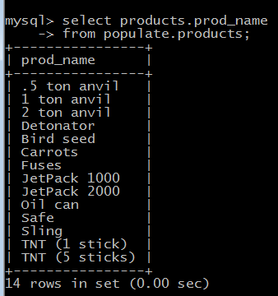

- 排序检索数据
5.1排序数据
语法：SELECT 列名
FROM 表名
ORDER BY 列名;
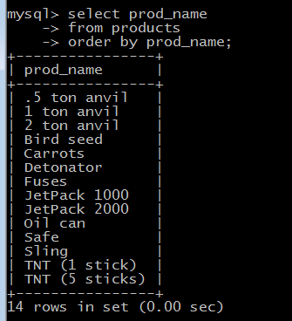

5.2按多个列排序
语法：SELECT 列名, 列名
FROM 表名
ORDER BY 列名, 列名;
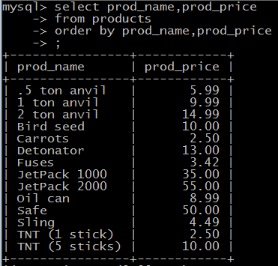

5.3指定排序方向
语法：SELECT 表名.列名, 表名.列名
FROM 表名
ORDER BY 列名DESC, 列名;
注意：DESC降序，ASC升序，默认缺省为升序
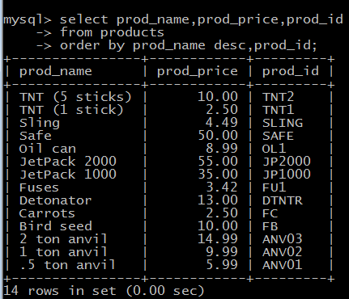

语法：SELECT 表名.列名, 表名.列名
FROM 表名
ORDER BY 列名 DESC, 列名
LIMIT 行数;
注意：ORDER BY和LIMIT可以结合起来用取最大或者最小；
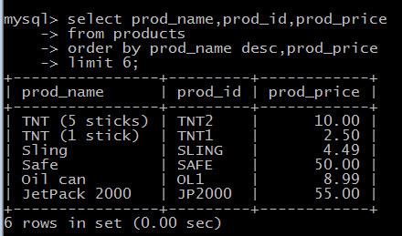

- 过滤数据
6.1语法：SELECT 表名.列名, 表名.列名
FROM 表名
WHERE 列名 操作符 值;
若该列数据类型为字符串型，则需要加引号‘值’;
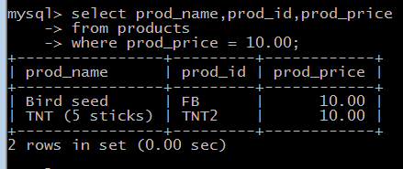

6.2 操作符
=（等于），<>（不等于）,!=（不等于）；
<（小于）,<=（小于等于）,>（大于）,>=（大于等于）；
between and （介于之间）;
6.2.1 检索单个值
语法：SELECT 列名, 列名
FROM 表名
WHERE 列名=值;
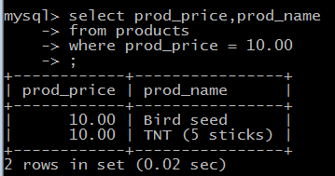

6.2.2 不匹配检测
语法：SELECT列名, 列名
FROM 表名
WHERE 列名<>值;
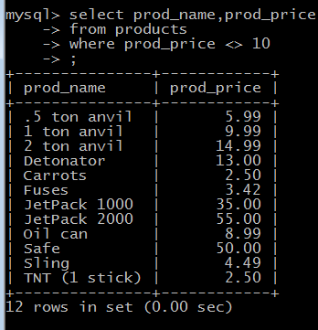

语法：SELECT列名, 列名
FROM 表名
WHERE列名!=值;
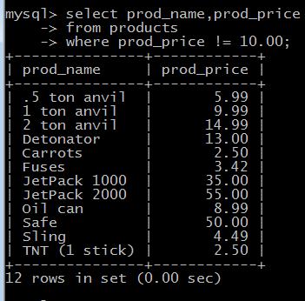

6.2.3范围值检查
语法：SELECT 列名,列名
FROM 表名
WHERE 列名 BETWEEN 值1 AND 值2;
注意：值1必须不大于值2，且between匹配范围中所有值，包括指定的开始值和结束值；
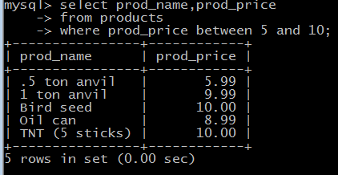

6.2.4空值检查
语法：SELECT 列名, 列名
FROM 表名
WHERE 列名 IS NULL;
注意：NULL代表无值，与0，空字符串，仅仅包含空格不同。
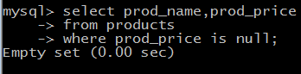

设产品表中存放了某企业销售的所有产品信息，产品表结构如下：
products(prod_id,vend_id,prod_name,prod_price,prod_desc)
其中prod_id代表产品ID，vend_id 代表产品供应商ID，prod_name代表产品名称，prod_price代表产品价格，prod_desc代表产品描述；
课后练习题1（下次课前检查，做出来可以加分）：
- 查询所有供应商ID；
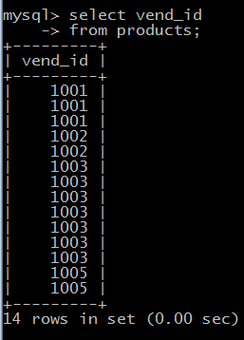
- 查询所有产品的产品ID和其对应的供应商ID；

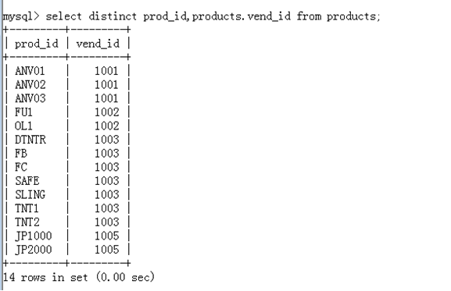
- 查询产品表中的所有信息，包括产品ID，供应商ID，产品名称，产品价格，产品描述；
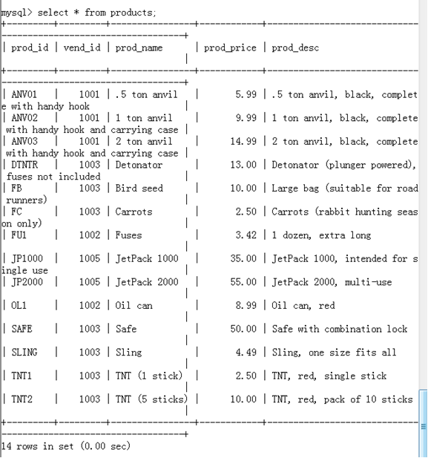
- 检索所有供应商ID，若某个供应商供应多个产品，则取消重复行；
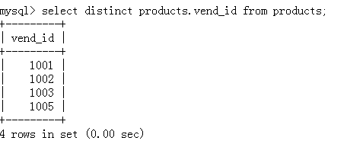
- 查询价格最高的产品；
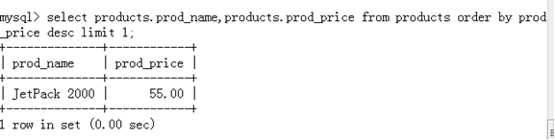
- 查询价格最低的产品；
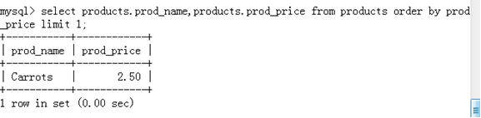
5、查询价格排名在第5到第10位的产品；
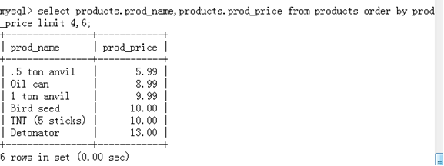
- 查询所有的产品，按供应商ID进行排序，若供应商ID相同，按价格降序排列；
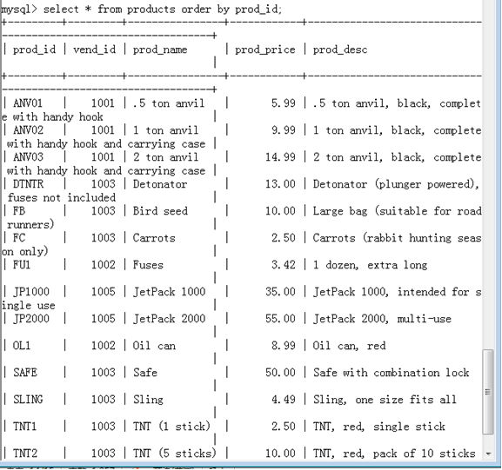
- 查询所有不是供应商1001供应的产品ID；
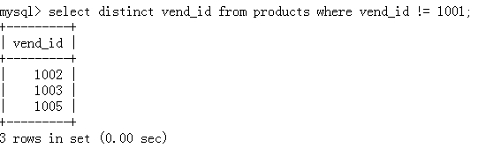
- 查询所有价格在50到100之间的产品ID，产品名称，和产品价格；
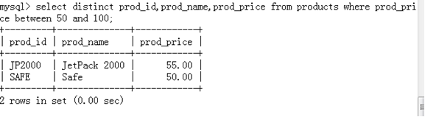
10、查询产品名称为‘FC’的产品ID，产品名称，和产品价格；
